**Crucero – Lisboa y Oporto**

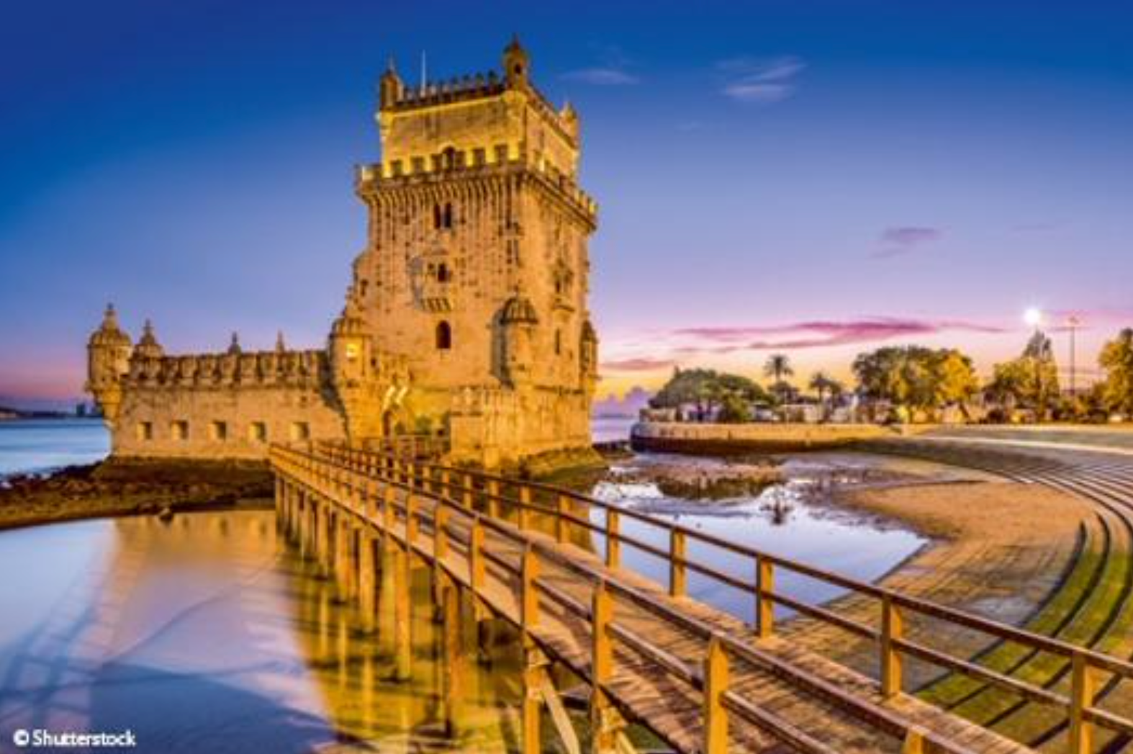

**CRUCERO 8 DíAS / 7 NOCHES - RÉF. POI_PP**

**Lisboa y Oporto: la magia del Duero**

**(formula puerto/puerto)**

**LISBOA - COIMBRA - OPORTO - REGUA - PINHAO - VEGA DE TERRÓN (España) - BARCA D´ALVA - SENHORA**

**DA RIBEIRA - FERRADOSA – OPORTO**

Embarque en un crucero polifacético. De Lisboa a Leverinho pasando por Coimbra y Oporto, Vila Real y Salamanca se descubrirán las ciudades más emblemáticas de la costa atlántica. Visite Oporto con su famosa ruta de los vinos, así como Lisboa, una capital que combina a la perfección pasado y presente en la que destacan sus miradores desde los que disfrutar de una vista panorámica de la ciudad.

**LOS PUNTOS FUERTES DEL CRUCERO**

* INCLUIDO: 2 noches en Lisboa
  + Visitas incluidas de Lisboa, capital portuguesa, y Coimbra, famosa ciudad universitaria
* Excursiones opcionales de:
  + Casa de Mateus y Museo del Duero en Régua

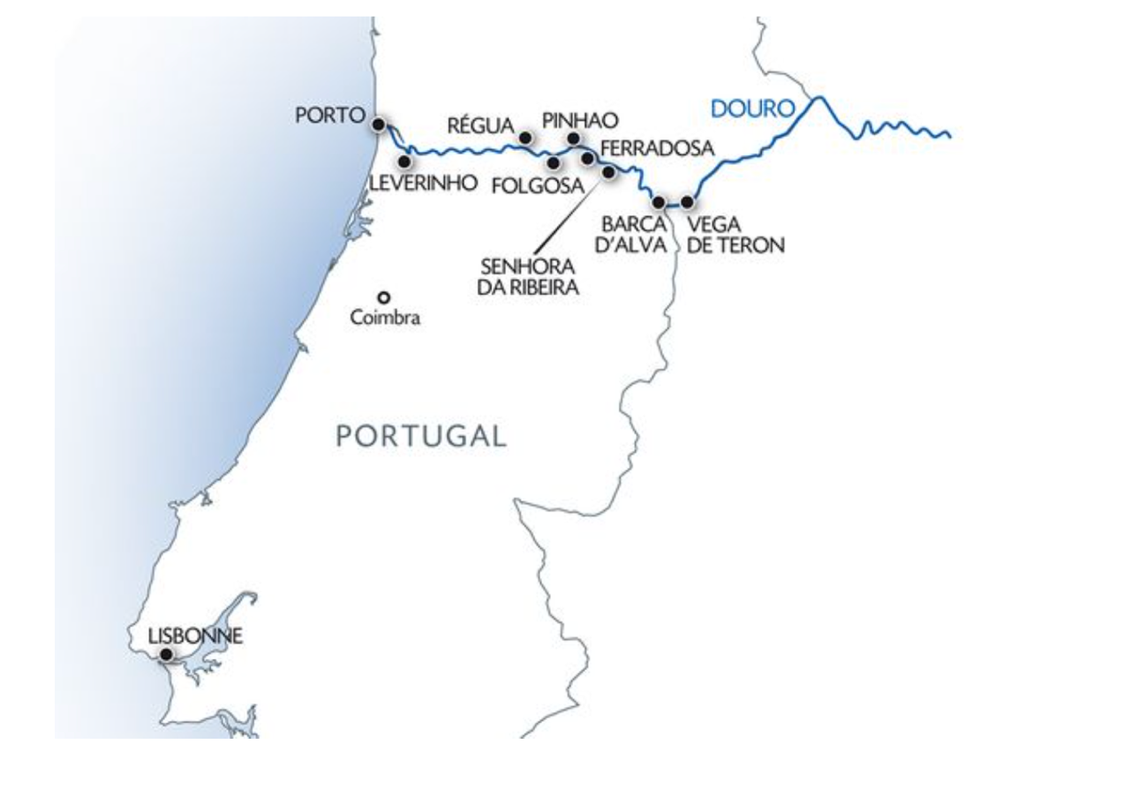

**PROGRAMA DE CRUCERO**

**Día 1 : LISBOA**

Al final de la tarde, instalación en el hotel 4* en Lisboa. Cena. Noche libre.

**Día 2 : LISBOA**

Mañada consagrada a la visita guiada de Lisboa. La capital portuguesa, reconsquistada por el primer rey de Portugal en 1.147, fue elegida remplazando así a Coimbra en 1.255. La ciudad se extiende a lo largo de 7 colinas y ofrece numerosos puntos de vista. Se visitará el centro cultural de Belém con su famosa torre, una joya de la arquitectura que recuerda a Venecia, y del monasterio de los Jerónimos, pieza maestra del arte manuelista. Almuerzo. Por la tarde, visita panorámica en autobús para descubrir una ciudad animada e insólita. Desde lo alto de una colina, podrá contemplar el castillo de Sao Jorge, que se eleva sobre las casas color pastel del barrio de Alfama, así como el laberinto de pintorescas callejuelas que descienden hasta el Tajo. Regreso al hotel para la cena y el alojamiento. Noche libre

**Día 3 : LISBOA - COIMBRA - OPORTO**

Salida en autocar hacia Coimbra, lugar romántico que inspira a numerosos poetas, famoso también por su universidad y por ser uno de los focos más importantes del humanismo del país. Almuerzo. Por la tarde, visita en compañía de la animadora de esta ciudad bañada por el río Mondego. Salida en autocar hacia Oporto. Embarque. Presentación de la tripulación y cóctel de bienvenida. Cena a bordo. Por la noche excursión opcional en autocar para ver la ciudad de Oporto iluminado.

**Día 4 : OPORTO – REGUA**

Excursión opcional "clásica": visita guiada de Oporto. Una de las ciudades más antiguas de Europa, cuyo centro histórico está clasificado como patrimonio mundial por la UNESCO.

Excursión opcional "activa" (reserva obligatoria en la agencia de viajes, no se puede contratar a bordo): visita de la ciudad en tranvía que conducirá hasta la la desembocadura del Duero y hasta el museo del tranvía de Oporto para realizar un viaje en el tiempo.

Salida del barco hacia Regua. Paso a través de las esclusas de Crestuma y de Carrapatello (la más alta de Europa con 36 metros de desnivel). Llegada a Regua por la noche. Cena a bordo y noche de animación.

**Día 5 : REGUA - VEGA DE TERRÓN (España)**

Excursión opcional a la Casa de Mateus et al museo del Duero. Salida a pie hacia el Museo del Duero. Este museo situado a orillas del río Duero combina tradición y modernidad para revelar la fascinante historia del Duero y los métodos de elaboración del vino utilizados en esta preciosa región, Patrimonio de la Humanidad. Continuación en autocar hacia la Casa de Mateus en Vila Réal. Este magnífico edificio barroco del siglo XVIII es la casa solariega más bonita y sorprendente del norte de Portugal. Este edificio barroco del siglo XVIII pertenece a la familia d'Albuquerque. La residencia es impresionante, con una inteligente mezcla de paredes blancas y granito portugués, todo en estilo rococó. Pasee por el magnífico jardín, con sus parterres de boj y carpes formando un «túnel de verdor». Regreso al barco para volver al barco en Pinhao. Tarde de navegación. Noche de flamenco.

**Día 6 : VEGA DE TERON - Salamanca (1) - SENHORA DA RIBEIRA**

Excursión opcional "clásica": visita guiada de Salamanca, de su catedral y su famosa Universidad que data de 1218, una de las más antiguas del mundo. Excursión opcional "activa" (reserva obligatoria en la agencia de viajes, no se puede contratar a bordo): tour de tapas por Salamanca. Almuerzo en un restaurante de la ciudad de Salamanca. Tiempo libre en la ciudad. Regreso al barco en Barca de Alva para continuar la navegación hacia Senhora de Ribeira. Cena de gala.

**Día 7 : SENHORA DA RIBEIRA – LEVERINHO**

Salida por la mañana temprano en navegación hacia Ferradosa. Excursión opcional de la ruta de los vinos de Oporto y Pinhão. Regreso al barco y continuación en dirección a Leverinho. Durante todo el recorrido se disfruta de paisajes salvajes e impresionantes desfiladeros. Llegada por la tarde. Cena con baile folclórico.

**Día 8 : LEVERINHO – OPORTO**

Desayuno a bordo. Desembarque a las 9.00h. Fin de nuestros servicios.

**Nuestros precios incluyen**

alojamiento en el hotel 4* en Lisboa con todas las comidas - visitas de Lisboa y Coimbra - crucero con todas las comidas desde la cena del tercer día al desayuno del último - las bebidas incluidas a bordo (excepto las cartas especiales) - alojamiento en camarote doble exterior con ventana y baño completo – animación - asistencia a bordo - cóctel de bienvenida - noche de gala - seguro de asistencia / repatriación - tasas portuarias.

**Nuestros precios no incluyen**

las bebidas que figuran en las cartas especiales, las bebidas durante las excursiones o los traslados - seguro de anulación / equipajes – excursiones opcionales: reserva y pago a bordo - traslados.

**Transporte**

Posibilidad de traslados privados a la demanda. Rogamos consulten

**Trámites**

Documento nacional de identidad o pasaporte en vigor obligatorio. Los residentes fuera de la UE han de consultar con su embajada o consulado.

**LO MÁS DESTACADO**

* Pensión completa – BEBIDAS INCLUIDAS en las comidas y en el bar
* Refinada cocina francesa – Cena y noche de gala - Cóctel de bienvenida
* Wifi gratuito a bordo
* Auriculares individuales durante las excursiones
* Presentación del comandante y de su tripulación
* Animación a bordo
* Seguro asistencia/repatriación
* Tasas portuarias incluidas

**INFORMACIóN IMPORTANTE**

En caso de crecidas o decrecidas del río o cualquier otro evento de fuerza mayor, el comandante puede verse obligado a modificar el programa por motivos de seguridad sin que esto pueda tomarse como motivo de reclamación. El número de embarcaderos está limitado

en el Duero, nuestros barcos se pueden encontrar amarrados a lo largo de la costa. Los horas de llegada a las escalas y el orden de las excursiones se pueden cambiar.

*El consumo excesivo de alcohol es peligroso para la salud; beba con moderación.

**Notas**

Aceptamos todos los medios de pagos, TC aplica recargo favor consultar

Mayores informes/ reservas:

* gerencia@nexos.com.pe WP : 954188758
* info@nexos.com.pe Sandra WP : 948401408
* reservas@nexos.com.pe Milagros WP : 998070706